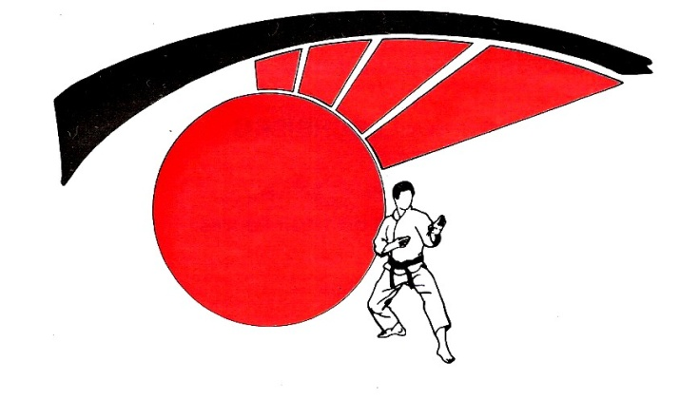

KARATE CLUB HESPERANGE a.s.b.l
R.C.S. Luxembourg F3268
Affilié à la F.L.A.M., Fédération Luxembourgeoise des Arts Martiaux
Fédération nationale agréée et reconnue d’utilité publique par arrêté ministériel du 20.11.1978
Siège social du Club : Centre Sportif Holleschbierg
Secrétariat du Club, 24, rue Goethe L-3484 DUDELANGE, GSM : +352 621 236 829
E-mail : magalie.kuznik@orange.fr et/ou nico3@pt.lu Site : www.karatehesperange.lu

Tous les entraînements se tiennent au
DOJO en rénovation du Club, au sous-sol, du
Centre Sportif HOLLESCHBIERG à HESPERANGE, rue du Stade, 2000 L-5940 Hesperange

Hesperange, le 05 mai 2015

Objet : Demande de Sponsoring, publicité, pour le KARATE CLUB HESPERANGE.

Madame, Monsieur,

Je me permets de m'adresser à vous en ma qualité de Président du Comité du Karaté-Club Hesperange A.s.b.l., laquelle est membre de la Fédération Luxembourgeoise des Arts Martiaux A.s.b.l (F.L.A.M.).

Notre association est à la recherche de sponsors afin de permettre à nos jeunes sportifs et adultes de pouvoir s’entraîner dans des conditions optimales et de réaliser, pour ceux qui participent également à des compétitions, les performances en vue desquelles ils s'entraînent continûment.

Nos sportifs comptent de nombreux médaillés dans les diverses disciplines pratiquées au Club comme : le karaté sportif en kata et en kumite, en karaté Kyokushin et en Kudo Daidojuku. Une nouvelle discipline, le Karaté Contact, étant venue s’ajouter, le 15 septembre 2014, à celles déjà pratiquées.

Nos sportifs ont également démontré par le passé qu'ils peuvent représenter dignement le Grand-Duché dans des tournois internationaux.

Cependant, le coût du matériel et les frais de déplacement qu'impliquent la préparation et la participation à des tournois internationaux dépassent les capacités des familles de nos sportifs ainsi que celles de notre association.

C'est pourquoi, depuis septembre 2014, le Comité du karaté Club Hesperange a décidé de créer une Commission Sponsoring pour mieux nous faire connaître et informer nos futurs sponsors des besoins du Club et ainsi leur permettre plus facilement de nous aider.
Monsieur Pierre MATRINGE a accepté d’être le responsable de cette Commission pendant toute la durée de son séjour au Grand Duché du Luxembourg (Profession : Avocat, GSM : +352 691 764 4723, E-mail : pierrematringe@web.de).

Afin d'être en mesure de recevoir leur soutien financier, notre association tient une comptabilité scrupuleuse et un certificat sera remis pour tout versement sur le compte du :
KARATE CLUB HESPERANGE A.S.B.L. avec la mention « sponsoring karaté-club Hesperange ».
KUZNIK MAGALIE
24, RUE GOETHE
L-3484 DUDELANGE
Numéro : IBAN LU29 0019 1055 7946 0000 auprès de la Banque et Caisse d'Épargne de l'État, CODE BIC : BCEELULL.
Ce certificat/reçu devrait normalement permettre une réduction d’impôts pour le montant du sponsoring effectué (la décision restant toutefois avec les responsables de l’Etat Luxembourgeois).

Nos sponsors s’ils le désirent seront affichés dans notre dojo ; ils seront recommandés par notre association à ses membres (Total de 126 vignettes/licences pour l’année 2014, dernière statistique fournie par la F.L.A.M. et par E-mail, le 10 février 2015, pour la préparation de l’Assemblée Générale Ordinaire de l’exercice 2014 qui s’est tenue, le mardi, le 17 mars 2015 à partir de 19.00 heures au Centre Culturel Paul Barblé à Strassen.) et, sauf avis contraire, leur identité, logo ou réclame sera publiée dans la partie « NOS SPONSORS » sur le site du Club : karatehesperange.lu et, le cas échéant, sur la page Facebook Karaté Kyokushin Hesperange, si le sponsoring concerne également le style Kyokushin.

Prière de nous faire parvenir et dans un format facilement utilisable votre LOGO ainsi que le texte que vous désireriez faire apparaître dans la partie, « NOS SPONSORS » sur le site du Club.

Si vous envisagez une autre participation conditionnée à un affichage plus apparent d'une marque ou d'un logo, ou relative à un athlète ou une discipline spécifique de notre association, je vous invite à contacter librement :

- Monsieur Angelo ANDRIANI pour le karaté et le karaté-contact (E-mail : angeloandriani@yahoo.fr, GSM : +352 621 255 163) ;
- Monsieur Patrick BAUER pour le karaté kyokushin (E-mail : pbauer@vo.lu, GSM : + 352 691 320 596) ou Monsieur Serge Meyer (E-mail : serge.meyer@mac.com, GSM : + 352 621 79 20 70)
- Monsieur Martial LARCHEZ pour le Kudo Daidojuku (E-mail : larchez.martial@hotmail.com, GSM : +352 661 128 821).

En vous remerciant d'avance de votre éventuelle participation, je vous prie d'agréer, Madame/Monsieur, l'expression de mes sentiments les meilleurs.

KARATE CLUB HESPERANGE
Pour le Comité
Le Président

Monsieur SCHILTZ Nicolas

